الجمهورية الجزائرية الديمقراطية الشعبية
متوسطة............................... المستوى : الثانية متوسط
التاريخ : ماي 2025 المدة : ساعة ونصف
اختبار الثلاثي الثالث في مادة العلوم فيزيائية وتكنولوجيا

الجزء الاول :(12نقطة)
التمرين الاول: (06نقاط)
1-اجب بصح او خطأ مع تصحيح الخطأ ان وجد:
- تتجه خطوط الحقل المغناطيسي من القطب الجنوبي الى القطب الشمالي .
- الحقل المغناطيسي هو مجموعة الخطوط التي تشكلها برادة الحديد حول المغناطيس .
- تمثل الكرة الارضية مغناطيسا طبيعيا ، ننمذجه بقضيب مغناطيسي قطبه الشمالي قريب من الشمال الجغرافي وقطبه الجنوبي قريب من الجنوب الجغرافي .
2- سم المغانط التالية:
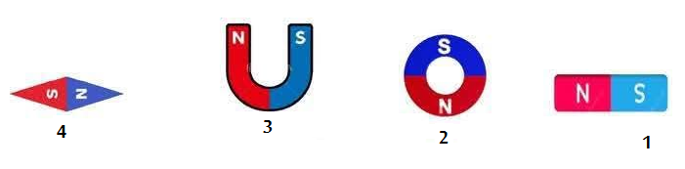

3- ارسم الحقل المغناطيسي للمغناطيس (1) و(3) مبينا اتجاهه.

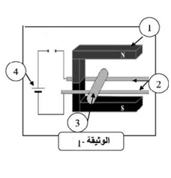
التمرين الثاني :(06نقاط)
اليك التجربة الموضحة في الوثيقة -1- حيث نلاحظ تحرك العنصر(3) في جهة معينة عند غلق القاطعة.

- سم العناصر المرقمة : 1-2-3-4-
- بماذا تأثر العنصر( 3) ليتحرك في جهة معينة ؟
- كيف يجعل محمد العنصر (3) يتحرك في الاتجاه المعاكس للأول ؟(اذكر طريقتين)
- ما اسم هذ التجربة ؟
الصفحة 1من 2

تابع اختبار الفصل الثالث لمادة العلوم فيزيائية وتكنولوجيا
الجزء الثاني : (08نقاط)
الوضعية الادماجية:
قامت ايمان بإنجاز التركيب الموضح في الشكل التالي والمكون من العنصرين (1 )و (2) ثم وصلت طرفي العنصر (1) بدارة تحتوي على بطارية توترها 4.5V.ونقرب مسمار حديدي
من هذا التركيب .
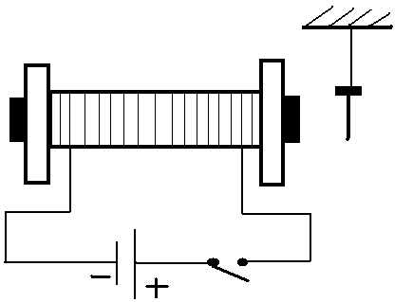
- سم العنصرين (1) و ( 2 ) .
2
1
خيط
مسمار
- سم التركيب الذي يشكله العنصران (1) و ( 2 ) معًا.
- ماذا يحدث عند غلق القاطعة وماذا يحدث عند فتحها
اذا كان العنصر (2)مصنوع من الحديد؟
- كيف يسمى هذا النوع من طرق المغنطة؟
- هل يمكن الحصول على نفس الظاهرة لوعوضنا العنصر (2) بآخر من النحاس أو الألمينيوم ؟ لماذا؟

الصفحة 2من 2

